Школа-гимназия №1
Краткосрочный план для педагога организаций среднего образования
_________Сравнение растровых и векторных изображений____________(тема урока)

Раздел | Компьютерная графика
ФИО педагога | Актамова Назира Юсупжановна
Дата | 07.12.2020 г
Класс | Количество присутствующих: |  | Количество отсутствующих:
Тема урока | Сравнение растровых и векторных изображений
Цели обучения в соответствии с учебной программой | 5.2.2.4 оценивать преимущества и недостатки растровой и векторной графики
Цели урока | Цель урока  - - сравнивать объемы файлов растровой графики;  - - подбирать подходящий графический редактор в зависимости от целей создания изображения;  - - определять преимущества и недостатки растровой и векторной графики
Ход урока
Этап урока/время | Действия педагога | Действия учеников |  | Оценивание | Ресурсы
1 этап Организационно- мотивационный | Организационный момент  Приветствие учащихся.  Отметка присутствующих и отсутствующих.  Создание мотивации у учащихся и деление на группы:  «Букет настроения». В начале урока учащимся  раздаются бумажные цветы: красные и голубые.  Учащиеся обмениваются цветами и говорят друг другу  пожелания. На нижней стороне цветка есть надписи  Приветствие учащихся.  Отметка присутствующих и отсутствующих.  Преподаватель поясняет тему нового урока, цель работы. Затем задает вопросы по пройденным темам | Ученики делятся на группы и отвечают на вопросы |  | Знают из каких элементов состоит векторна  я графика | Презентация  Online-mektep  Графический редактор  Inkscape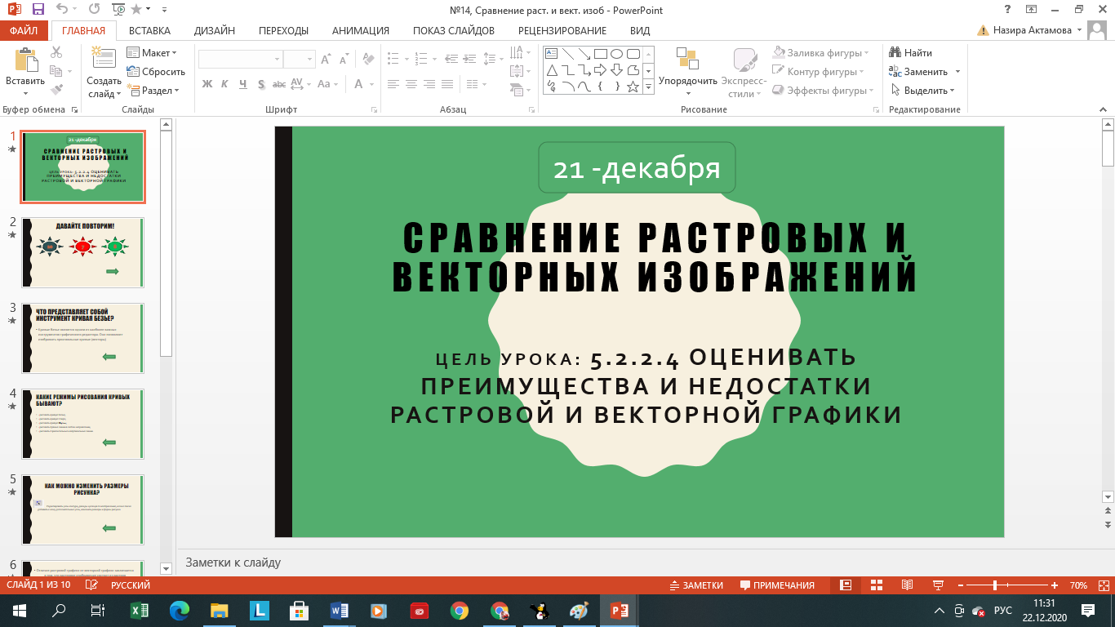
 | - Что представляет собой инструмент кривая Безье?  - Какие режимы рисования кривых бывают?  Как можно изменить размеры рисунка? |  |  |  | 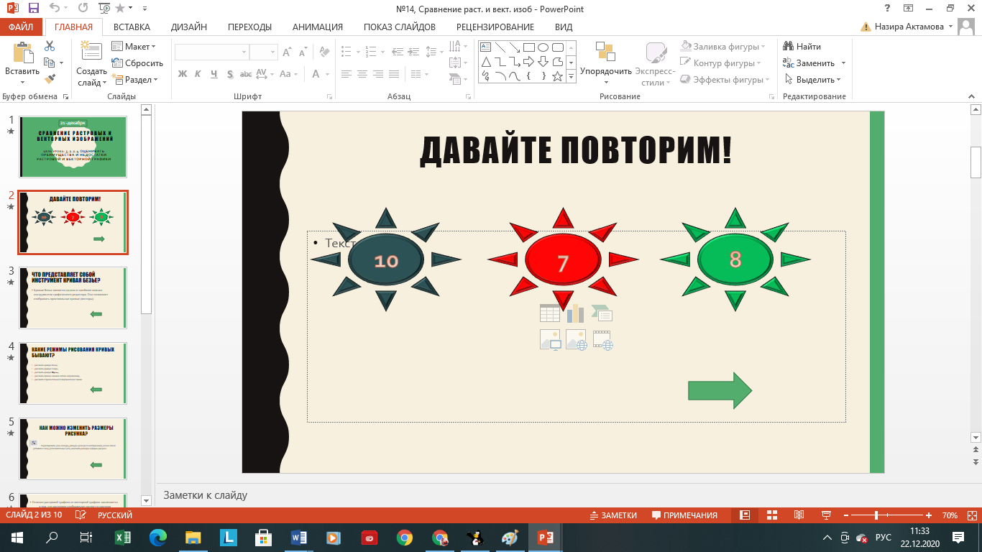
2 этап Теоретическо-практический | Отличие растровой графики от векторной графики заключается в том, что растровое изображение состоит из растров (пикселей), то есть образовано с помощью точек, а векторное изображение предполагает использование простейших геометрических фигур – линий, окружностей, четырехугольников, зачастую многие изображения создаются кривыми Безье или произвольными кривыми. Также существует фрактальная графика – это повторение по определенному принципу одного и того же рисунка в оригинальном, увеличенном или уменьшенном размере.  Таким образом, компьютерная графика делится на: 2D – растровая, векторная и фрактальная; и 3D.  Преимущества графики  Векторной Растровой  размер файлов меньше, чем в растровой графике; высокая реалистичность изображения;  имеется возможность многократного увеличения изображения; форматы файлов поддерживаются любыми графическими редакторами растровой графики.  изображение легко поддается редактированию.  Недостатки графики  Векторной Растровой  не каждый объект можно нарисовать с помощью геометрических фигур, и его обрисовка будет влиять на размер памяти, также затруднится дальнейшее редактирование; при достаточном переводе векторной графики в растр обратный процесс требует значительных вычислительных мощностей и времени, при этом конечный результат не всегда имеет высокое качество. большой объем файлов; искажение изображения при его увеличении. | Умеет отличает изображение растровой от векторной изображение |  | Учащиеся знают:  виды графическихредакторов Paint, Inkscape | www.youtube.com/  inkscape.org  Презентация  Online-mektep  Графический редактор  Inkscape  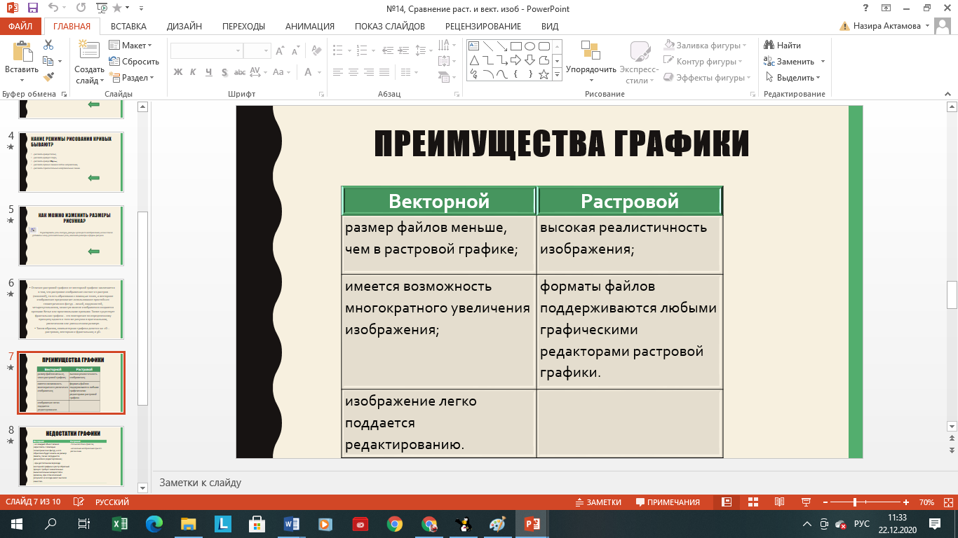  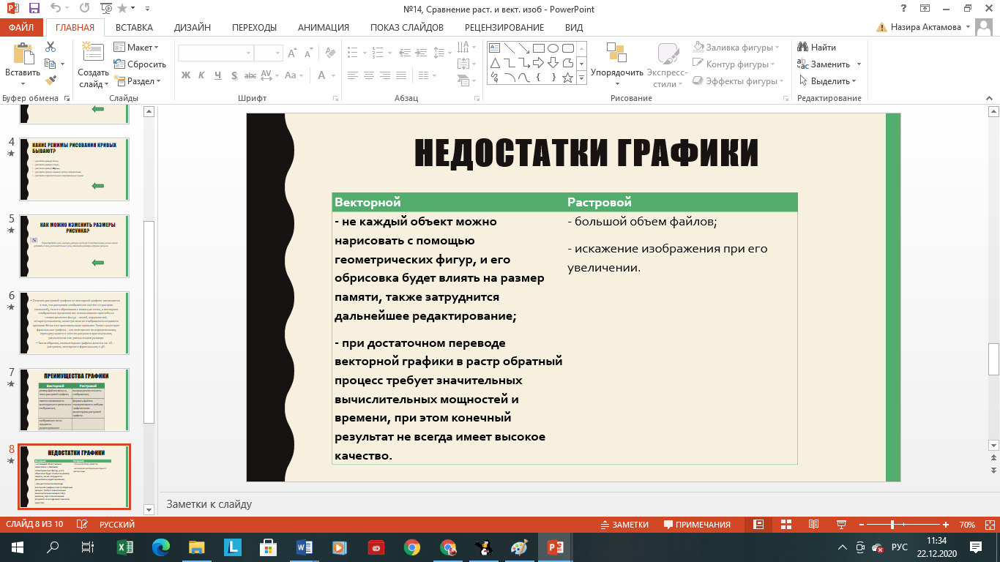
Закрепление урока | - Из каких элементов состоит растровая графика?  - Из каких элементов состоит векторная графика?  - Какие существует программы для работы с векторными изображениями?  - Какие программы для работы с растровыми изображениями ты знаешь?  - Какие изображения создаются в графическом редакторе Paint? | Отвечает на вопросы; |  | Знает преимущество и недостатки графических изображений | Презентация  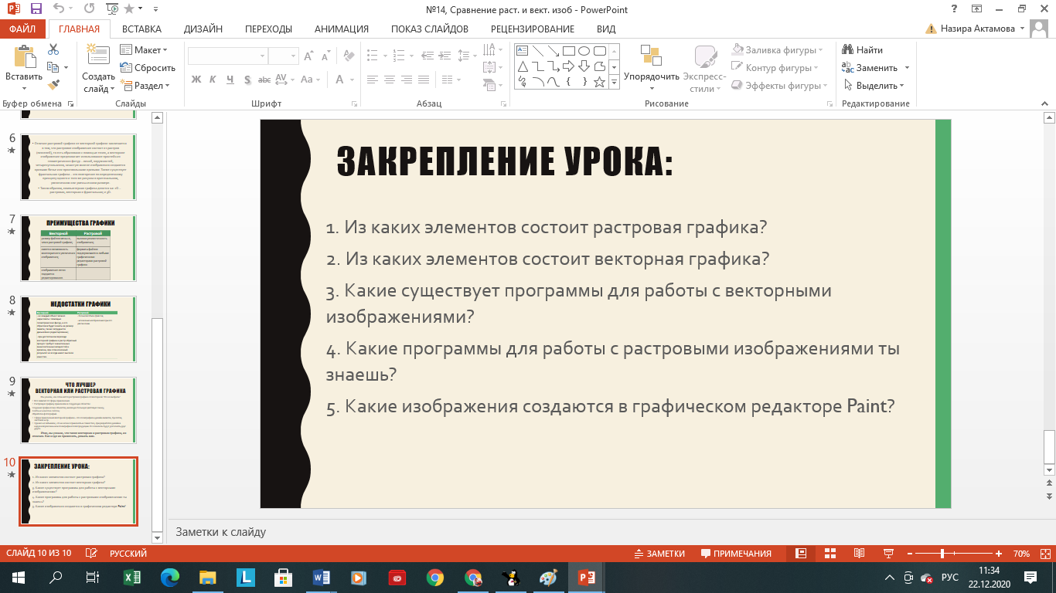
3 этап Рефлексивно-завершающий | Рефлексия учеников в конце урока:  «Рефлексивный экран»  Сегодня я узнал…  Было интересно…  Было трудно…  Я выполнял задания…  Я понял, что…  Теперь я могу…  Я почувствовал, что…  Я приобрел…  Я научился…  У меня получилось …  Я смог…  Я попробую…  Меня удивило…  Урок дал мне для жизни…  Мне захотелось… | Ученики по кругу высказываются одним предложением, выбирая начало фразы из рефлексивного экрана на доске: |  | Умеет высказывает свои мнение | Презентация

